CALCOLO DIMENSIONALE 2
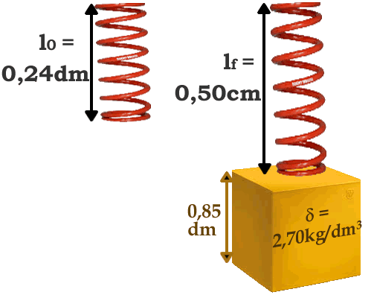
Considera un cubo di granito, di densità δ=2,70 kg/dm³ di lato L=0,85dm.
Appendi il cubo ad una molla di costante K non nota e lunghezza a riposo l₀=0,24dm: misuri che la molla si allunga fino alla lunghezza l_{f}=0,50dm. Qual è il valore della costante K? La costante g=9,8N/kg.
Come formula finale per trovare il valore di K ti do tre formule: trova le due che sono sicuramente sbagliate usando il calcolo dimensionale.
- $K= \frac{L^{3}·g}{ ·(l_{f}-lo)}$
- $K= \frac{L^{3}· ·g}{(l_{f}-lo)}$
- $K= \frac{L^{3}·g·(l_{f}-lo)}{}$
Calcola i valori di K usando le tre formule. Quali di queste tre formule sono sicuramente errate? Per rispondere, devi fare il calcolo dimensionale!

SOLUZIONI:
- K = 8,57 N·dm⁵/kg²
- K = 62,5 N/dm
- K = 0,580 N/kg²·dm⁷

